Город-курорт Пятигорск

Государственное бюджетное профессиональное образовательное учреждение
«Пятигорский техникум торговли, технологий и сервиса»
(ГБПОУ ПТТТиС)
357500, Российская Федерация, Ставропольский край, г. Пятигорск, ул. Университетская, д. 41
Тел.: +7928-312-02-34, +7962-497-73-33, 8(8793)33-35-36, Е-mail: ptet.prestige@mail.ru
ОКПО 01491023, ОГРН 1022601621536, ИНН/КПП 2632023775/263201001

Учебно-производственный комплекс
ГБПОУ ПТТТиС гостиница «Престиж» 2*

Прайс-лист на гостиничные услуги

(завтрак включен в услуги проживания)

Цены действуют с 01.01.2025
Категория номера | Стоимость, руб. Одноместное размещение | Стоимость, руб. Двухместное размещение | Описание номера
Стандарт | 3500 | 2500 | Однокомнатный номер, площадью 15кв. м., включает в себя: две кровати 90х200см, прикроватную тумбочку, рабочую зону, ванную комнату с душевой кабиной.  Техническое оснащение: фен, холодильник.
Люкс | 6000 | 3500 | Двухкомнатный номер, площадью 25кв. м., включает в себя: спальню с кроватью 160х200см, рабочую зону, диван, ванную комнату с душевой кабиной.  Техническое оснащение: кондиционер, TV, фен, сейф, холодильник.
Студия | 6000 | 3500 | Однокомнатный номер, площадью 25кв. м., включает в себя: спальню с кроватью 160х200см. рабочую зону, зону отдыха, кухонный гарнитур, ванную комнату с душевой кабиной.  Техническое оснащение: кондиционер, TV, фен, сейф, холодильник.
Бронирование бесплатно

Питание по требованию:
Обед – 1000 рублей;
Ужин –1300 рублей.

Бесплатный WIFI, доступ в Интернет

Размещение третьего гостя в номере: - до 7 лет — бесплатно

В отель — центре «Престиж» единый расчетный час — 12:00 текущих суток по местному времени, время заезда 12:00 (время местное), время выезда из Отеля – 12:00 (время местное).

Стоимость гарантированного раннего размещения зависит от выбранной категории

Прайс-лист на услуги конференц-залов:
Наименование | Конференц-зал  30 чел. | Конференц-зал  100 чел.
Аренда зала | 2000/час | 3000/час

ЖДЕМ ВАС ПО АДРЕСУ:
Ставропольский край, г. Пятигорск, ул. Коллективная, д. 3
https://go.2gis.com/0ow43
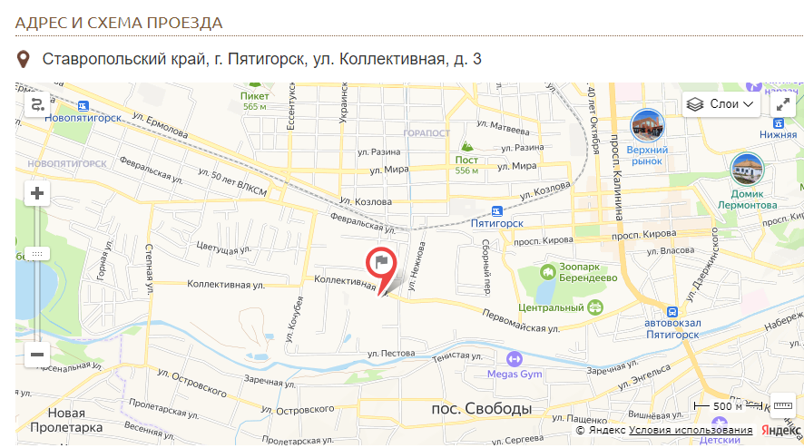
Тел.: +7928-312-02-34, +7962-497-73-33 e-mail: ptet.prestige@mail.ru, ptet@mail.ru сайт Исполнителя: htttps://vk.com/public222920469.

